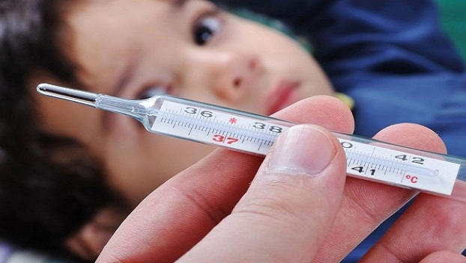
Энтеровирусные инфекции (ЭВИ) - группа инфекционных заболеваний, различных по клиническим проявлениям и степени тяжести. Вызываются они энтеровирусами, к которым относятся вирусы Коксаки, ЭХО и многие другие.
В Хабаровском крае ежегодно отмечается сезонный подъем заболеваемости населения ЭВИ.
Энтеровирусы устойчивы во внешней среде: хорошо переносят низкие температуры (в условиях холодильника они сохраняются в течение нескольких недель), в водопроводной воде выживают до 18 дней, в речной воде - около месяца, в очищенных сточных водах - до двух месяцев, на предметах обихода, продуктах питания (молоко, фрукты, овощи).
Как и все кишечные инфекции, вирус передаётся через воду, грязные руки, зараженные предметы, при кашле и чихании.
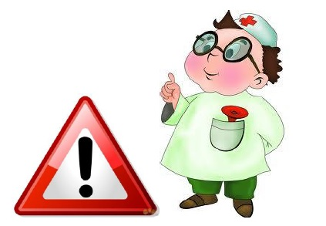
Источником инфекции является только человек — больной или здоровый носитель. Вирус весьма эффективно заражает маленьких детей при попадании небольшой дозы с водой, пищей, через грязные игрушки, руки.
Инкубационный период составляет в среднем от 1 до 10 дней, но максимальный до 21 дня. Среди заболевших ЭВИ преобладают дети.
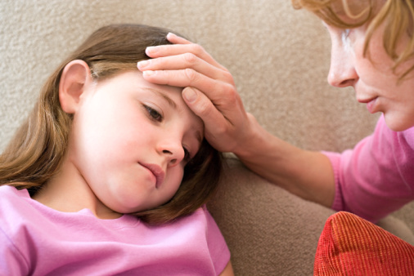
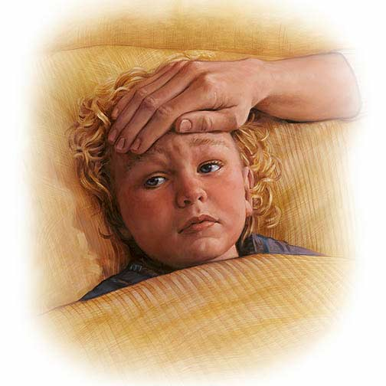
Заболевание может протекать в виде менингита, менингоэнцефалита, энцефалита, миелита, герпангины, экзантемы полости рта и конечностей, гемморагического коньюнктивита, лихорадки, гастроэнтерита и др.
Наиболее частые проявления энтеровирусной инфекции.
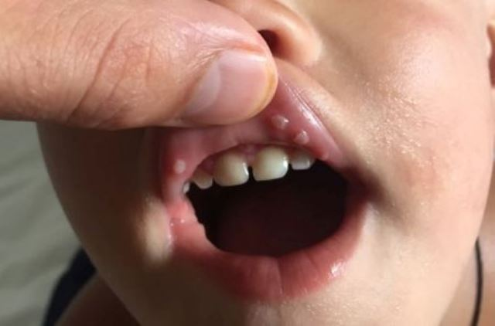
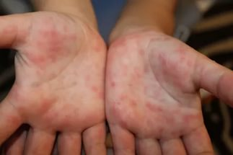
Вирус Коксаки – болезнь начинается остро - с подъема температуры (нередко до критических значений – 39-30,5) и кожных высыпаний (пузырьков и язвочек диаметром 1-2 мм, чаще всего во рту, на ладонях и подошвах). Позже присоединяются кашель, насморк, жидкий стул. При высыпаниях во рту возникает резкая боль в горле, как при ангине (трудно глотать и говорить).
Хотя вирус Коксаки считается «детским», заразиться им можно в любом возрасте. Как и другие «детские» инфекции», у взрослых болезнь протекает тяжелее.
Энтеровирусная лихорадка (малая болезнь) по частоте распространения занимает первое место среди заболеваний, вызываемых энтеровирусами. Заболевание начинается остро, температура повышается до 38-39 градусов, наблюдается озноб, головная боль, нередко тошнота и рвота, покраснение зева, гиперемия сосудов склер и конъюнктивы.
Герпангина проявляется в виде высыпаний на передних дужках нёба, миндалинах, язычке и задней стенке глотки, подъема температуры.
Энтеровирусный (серозный) менингит - поражение центральной нервной системы. Симптомами этого заболевания являются температура более 38 градусов, головные боли, регидность (болезненность) при сгибании затылочных мышц. Развитию серозного менингита могут предшествовать такие признаки болезни как беспокойство, плохой сон, высыпания на кожных покровах, ринит, понос.
Лучший способ избежать заражения при выезде в туристические поездки – не покупать путёвки в большие семейные отели (особенно, если там отмечена вспышка заболевания), где много детей разного возраста. Если Вы всё же там оказались, избегайте бассейнов (вирус устойчив в воде) и детской анимации (особенно, если она проходит в закрытых помещениях).

В целях профилактики возникновения заболеваний вирусом Коксаки и другими энтеровирусными инфекциями Роспотребнадзор настоятельно рекомендует туристам придерживаться следующих правил:
- соблюдать правила личной гигиены, тщательно мыть руки с мылом перед едой, после посещения туалета, после возвращения с прогулок;
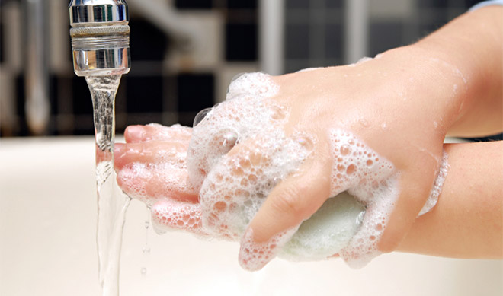
- использовать для питья только бутилированную или кипяченую воду, ею же желательно мыть фрукты;
- соблюдать температурные условия хранения пищи, употреблять в пищу продукты с известными сроками хранения;
- тщательно мыть фрукты, ягоды, овощи;

- не купаться в фонтанах и непроточных водоемах;
- ограничивать допуск детей в бассейны до стабилизации эпидемиологической ситуации;

- ограничивать допуск детей в бэби-клубы отелей, где наблюдается эпидемиологическое неблагополучие по вирусу Коксаки и другим инфекциям.
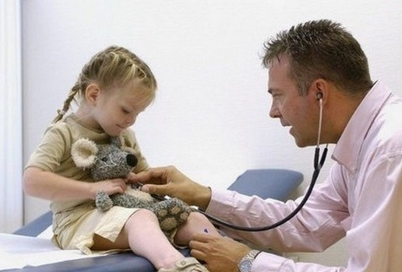

При первых признаках ухудшения самочувствия следует обращаться за медицинской помощью.
Если симптомы появились уже после возвращения из туристической поездки, то на приеме у врача обязательно нужно сообщить о регионе (месте, стране) пребывания.



ФБУЗ «Центр гигиены и эпидемиологии в Хабаровском крае»
г. Хабаровск, ул. Владивостокская 9.

